ТЕХНИЧЕСКОЕ ЗАДАНИЕ

на предоставление услуги по
Изготовлению опытного масса-габаритного прототипа (образца) поплавка

    - Общие положения

  - Полное и сокращенное наименование Заказчика.
Информация скрыта
  - Конечная цель получения услуги.
Целью выполнения работ является создание прототипа (образца изделия), соответствующего чертежу по размерам и массе, а также физико-механическим свойствам для дальнейшего проведения испытаний.
  - Объект, на который направлено предоставление услуги.
Расширение ассортимента заказчика

    - Требования, предъявляемые к Исполнителю

2.1. Перечень основных мероприятий в рамках предоставления услуги.
Изготовление полноразмерного прототипа (образца — 1 шт.)

2.2. Требования к характеристикам результата предоставления услуги (в зависимости от вида услуги – количество, формат, объем, габариты, чертежи, содержание, технические характеристики, физические свойства, период актуальности результата, наличие соответствия ГОСТам и т.п.).

Назначение изделия.

Поплавок является соединительным элементом, предназначенным для создания, плавающего садка из ПНД труб для разведения рыбы.
Позволяет скрепить две полиэтиленовые трубы диаметром 250 мм и одну трубу диаметром 110 мм. При использовании нескольких таких поплавков получается каркас садка.

Технические требования к изделию.

- прототип (образец) должен иметь массу и размеры, указанные в чертеже
- материал, из которого будет изготовлен прототип (образец), должен обладать аналогичными основным физико-механическим свойствам полиэтилена низкого давления, такими как: гигроскопичность, предел прочности, пластичность, твердость, плавучесть на поверхности воды, температура размягчения и хрупкости и т.д.
- прототип (образец) должен быть изготовлен из устойчивого к морской воде материала или иметь необходимое покрытие.
- прототип (образец) должен быть изготовлен из устойчивого к УФ материала или иметь необходимое покрытие.
- рекомендуемые технологии изготовления: фрезеровка пластика, вакуумная формовка пластика с последующей склейкой, ротационная формовка пластика. Возможно применение других технологий при условии соответствия прототипа (образца) требованиям ТЗ.
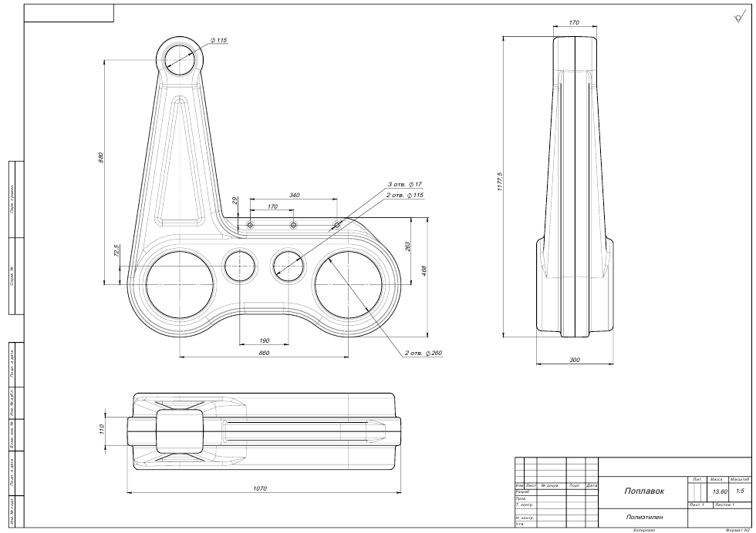

2.3. Наличие у Исполнителя разрешительных документов (при необходимости).
Не требуется

2.4. Наличие у Исполнителя оборудования, инструментов, программного обеспечения и т.д., необходимых для достижения качественного результата услуги (при необходимости).
Не требуется

    - Предоставляемые Исполнителю Заказчиком документы и материалы

Заказчик представляет Исполнителю все необходимые чертежи изделия и необходимую документацию.

    - Состав и содержание мероприятий

№ п/п | Наименование мероприятия | Период выполнения (указывается количество календарных дней с даты подписания Договора) | Форма результата
1 | Изготовление опытного масса-габаритного прототипа (образца) поплавка | 15 | Опытный образец

    - Требования к результатам работ

Конечным результатом предоставления услуги изготовленный в соответствии с техническим заданием прототип (образец), переданный заказчику.
По окончании выполнения мероприятий, связанных с предоставлением услуги, Исполнитель предает Заказчику изготовленный прототип (образец). Также, в качестве приложений к акту сдачи - приемки услуги фотографии прототипа (образца) на бумажном носителе.
Акт выполненных работ (в 3-х экземплярах, подписывается Исполнителем и визируется Заказчиком).

3 Настоящее Техническое задание может корректироваться по договоренности с Исполнителем (в том числе в части оформления), при этом скорректированные характеристики результата предоставления услуги должны быть не хуже характеристик, указанных в пункте 2.2 исходного Технического задания, а срок завершения исполнения услуги должен быть не позднее срока выполнения последнего мероприятия, указанного в разделе 4 исходного Технического задания.

